Глава управы района Троицка провёл обход в ЖК «Андерсен»
17.02.2025
15 февраля глава управы района Троицк Алексей Зотов и депутаты Совета депутатов Троицка провели обход в жилом комплексе «Андерсен».
Большинство обращений к главе управы касались содержания территории. В настоящее время участок не размежёван, не передан городу и находится в конкурсной массе.
Алексей Зотов поручил юристам управы проработать вопрос возможности обращения в арбитражный суд для решения этой проблемы.

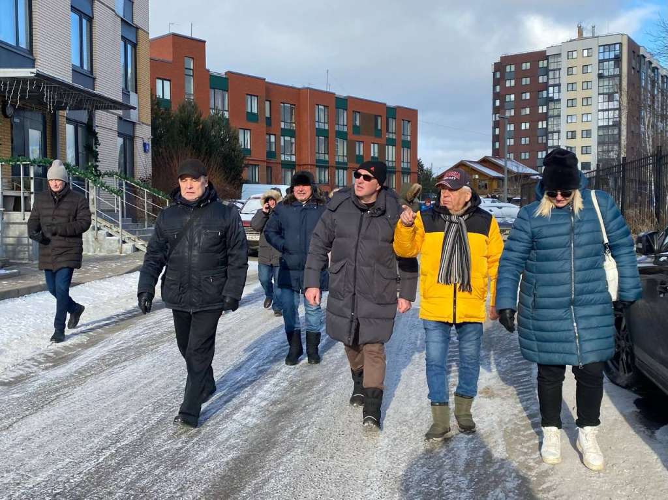
Глава также распорядился подготовить ходатайство о передаче территории ЖК «Андерсен», до момента решения дела, на обслуживание в управу района.
Второй важный вопрос был связан с работой управляющих организаций жилого комплекса.
Зотов поручил взять их работу на еженедельный контроль.

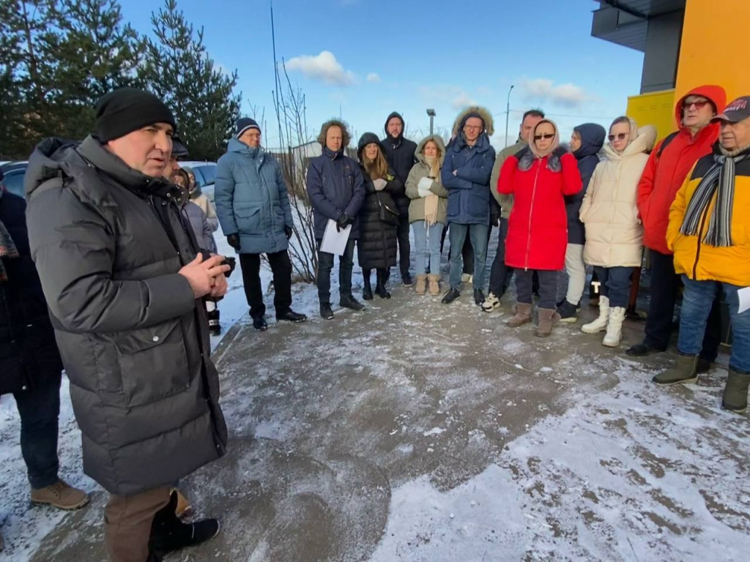
В случае, если жители захотят сменить управляющую компанию, сотрудники управы окажут им консультационные услуги.
Жители обратили внимание на ситуацию с общественным транспортом.
Автобус №128 слишком долго едет до станции «Филатов луг». Специалисты управы подготовят письмо в Департамент транспорта, в котором изложат обращения горожан и своё видение решения этой проблемы.
Ещё одно поручение - организовать мониторинг ситуации, чтобы обосновать необходимость переноса остановки «Проектируемый проезд №2», о котором просили жители.
Напоминаем, что обходы главы традиционно проходят по субботам.

Адрес страницы: http://gbuzhil-troitsk.mos.ru/news/detail/12810060.html
ГБУ «Жилищник района Троицк»

